Исследование шумового загрязнение при инженерно-экологических изысканиях на стадии проектирования многоквартирного дома
Плакидина Т.В.,
студент
Полтораченко О.С.
студент
ФГБОУ ВО «Тамбовский государственный технический университет», кафедра "Природопользование и защита окружающей среды", Тамбов, Россия.
780092@mail.ru

Необходимость проведения полевых исследований параметров физических факторов (шум, инфразвук, вибрация) при инженерно-экологических изысканиях на участках под размещение объектов капитального строительства регламентирована действующими нормативными санитарно-гигиеническими документами и нормативами в области строительства. К объектам капитального строительства относятся здания и сооружения производственного и непроизводственного назначения, а также линейные объекты: автодороги, железные дороги, линии метрополитена, трубопроводы.
Рассмотрим один из физических факторов неионизирующей природы – шум.
Шум – представляет собой совокупность звуков различной частоты и интенсивности, хаотично изменяющихся во времени. Негативное влияние шума на организм человека может проявляться в виде поражения органов слуха и центральной нервной системы. Сверхсильное воздействие шума на органы слуха в производственных условиях может вызвать развитие тугоухости различной степени выраженности, иногда глухоты.
Среди всех профессиональных заболеваний около половины обусловлены воздействием шума. Поэтому очень важно при инженерно экологических изысканиях на стадии проектирования осуществлять измерения шумового воздействия.
Акустические замеры является неотъемлемой частью полевых работ при выполнении инженерных изысканий, в соответствии с нормативными документами.
Особенно важно замеры шума проводить в зоне жилой застройки для последующей минимизации воздействия излучаемых шумов объекта проектирования, на людей.
При выполнении инженерно-экологических изысканий замеры шума проводятся в дневное и ночное время. Полученные данные, включаются в технический отчет .
Так же важно проводить измерения при нахождении рядом с объектом изысканий источников шума (таких как автомобильные и железные дороги).
Точки измерения шума (полученные в результате съёмки) наносятся на топографическую основу (план), который может быть получен при параллельном проведении геодезических работ.
Исследования осуществляются самой изыскательской организацией (при наличии лицензий и сертифицированных технических средств) или привлекаются иные специализированные организации, имеющие лицензии и сертификаты на технические средства контроля физических воздействий на окружающую среду и здоровье людей.
Допустимые значения характеристик обычного шума, инфра- и ультразвука на территории жилой застройки и в помещениях установлены ГОСТ 12.1.003-83, ГОСТ 23337-78, ГОСТ 20444-85 и Санитарными нормами N 3077-84 и N 42-128-4948-89. Расчет санитарно защитных зон (СЗЗ) по шуму осуществляется согласно нормам проектирования. В случае превышения нормативных уровней шума за пределами СЗЗ должны быть предусмотрены мероприятия по снижению уровня шума в источнике и на местности. А именно: разработаны рекомендации по снижению установленных значений путем изменения технологического процесса, изоляции источников излучения, организации рациональной планировки помещений, применению средств индивидуальной защиты, выполнению санитарно-технических мероприятий и организации медицинских осмотров.
Рассмотрим природу шума. Шум может быть определен как изменения давления, различимые человеческим ухом.
По сравнению со статическим давлением воздуха (105 Пa), разброс значений слышимого шумового давления укладывается в весьма узком диапазоне, в пределах от 20 мкПа (20х10-6 Па) до 100 Па.
Уровень давления, равный 20 мкПа, является слуховым порогом для человека. Поэтому значение 20 мкПа называется порогом слышимости. Звуковое давление около 100 Па настолько сильное, что вызывает боль, и поэтому называется порогом болевого ощущения. Непосредственное применение линейных масштабов (в Па) при измерении звукового давления ведет к оперированию большими и громоздкими цифрами. С другой стороны, поскольку реакция уха на возбуждение скорее логарифмическая, чем линейная, оказалось более удобным представлять акустические параметры как логарифм отношения измеренного значения к некоторой опорной величине. Данное логарифмическое отношение называется децибелом, или дБ. В терминах уровней звукового давления слышимые звуки лежат в диапазоне между порогом слышимости 0 дБ (20мкПа) и болевым порогом 130 дБ (~100 Па)и выше. Также важной характеристикой звуковых колебаний является их частота, единица измерения – герц (Гц) она равна 1-му колебанию в секунду. Слуховой анализатор человека воспринимает звуки, имеющие частоту от 16 до 20000 Гц. Ниже 16 Гц – область инфразвуков, выше 20000 Гц – ультразвуков.
Рассмотрим наиболее важные факторы, влияющие на распространение шума:
- Тип источника (точечный или линейный)
- Расстояние от источника
- Атмосферное поглощение
- Ветер
- Температура и температурные отклонения
- Препятствия в виде барьеров и зданий
- Поглощение почвой
- Отражение
- Влажность
- Атмосферные осадки
Для измерения щума используются специальные приборы шумомеры – это приборы, которые предназначены для измерения уровня акустических звуковых сигналов в воздухе.
Шумомеры состоят из:
- ненаправленного микрофона;
- усилителя;
- корректирующих фильтров;
- детектора;
- интегратора (интегрирующие шумомеры);
- индикатора.
Фактически шумомеры являются микрофонами, к которым подключается вольтметр. Прирост уровня звукового давления, с которым сигнал шума воздействует на мембрану, приводит к увеличению показателя напряжения, что и отображается на индикаторном устройстве.
Рассмотрим результаты измерений уровня шума в процессе инженерно экологических изысканий под проектирование многоквартирного жилого дома в г. Тамбове.
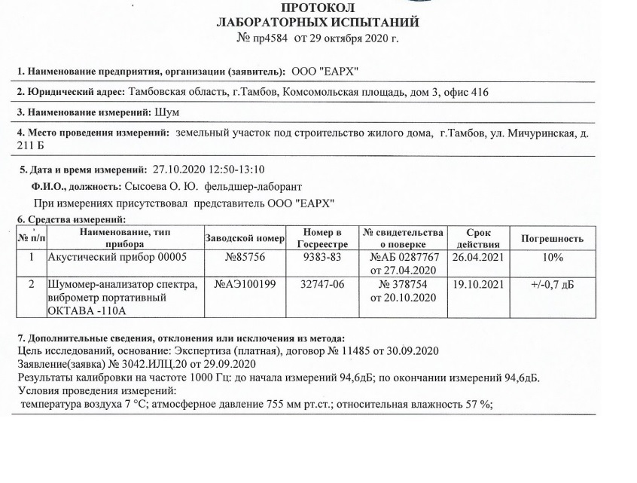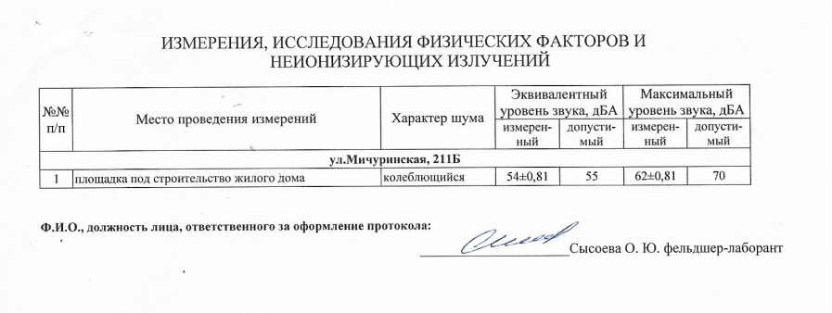
Протокол лабораторных испытаний включает: условия проведения измерений, наименование, тип прибора и показатели измерения неионизирующего излучения(шума).

По санитарным нормам, допустимым уровнем шума, который не наносит вреда слуху даже при длительном воздействии на слуховой аппарат, принято считать: 55 децибел (дБ) в дневное время и 40 децибел (дБ) ночью.
Из результатов исследования можно сделать вывод, что на вышеуказанном объекте уровень шума не превышает допустимые нормы.
Литература:
1. Санитарные нормы СН 2.2.4/2.1.8.562-96 «Шум на рабочих местах , в помещениях жилых, общественных зданий и на территории жилой застройки»;
2. СанПиН 2.1.2.2645-10 «Санитарно-эпидемиологические требования к условиям проживания в жилых зданиях и помещениях».
3. Инженерно-экологические изыскания для строительства. Свод правил для инженерных изысканий для строительства СП 11-102-97
4. СП 47.13330.2016 Инженерные изыскания для строительства. Основные положения. Актуализированная редакция СНиП 11-02-96

